**缘聚镇江，只为“国培”最美的遇见**

2020年10月28日，由我校承办的安徽省国培计划（2020）--涡阳县初中英语骨干教师提升培训班一行50人来到国家历史文化名城镇江，进行为期十天的研修学习。

10月19日研修活动正式开始，研修开始前举行了隆重的开班典礼。继续教育学院院长王璨代表学校致开班辞。王璨院长以成大事、做学问的三境界为题做研修动员讲话。“昨夜西风凋碧树。独上高楼，望尽天涯路”，成大事者首先要有执着的追求，登高望远；“衣带渐宽终不悔，为伊消得人憔悴”成大事者不是轻而易举，随便可得，必须要坚定不移，孜孜以求；“众里寻他千百度，蓦然回首，那人却在、灯火阑珊处”，成大事者必须有专注的精神，反复追求，努力进取，自然能融会贯通，有发现，有收获。涡阳县教师领队葛静老师代表涡阳县教师进修学校从研修目的、研修期间的纪律要求、研修的期望三个方面对学员做了要求。学员代表周志峰老师发言道出了基层教师的心声，希望通过研修更新理念，学习先进地区的教育教学模式，能更好的迁移、复制到今后的教育教学过程中，既与时俱进又能因地制宜，为涡阳英语教育的发展贡献自己的力量。

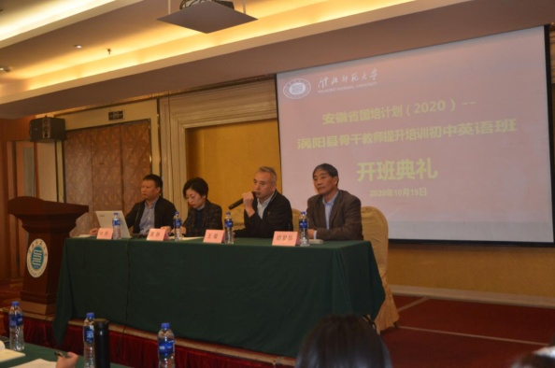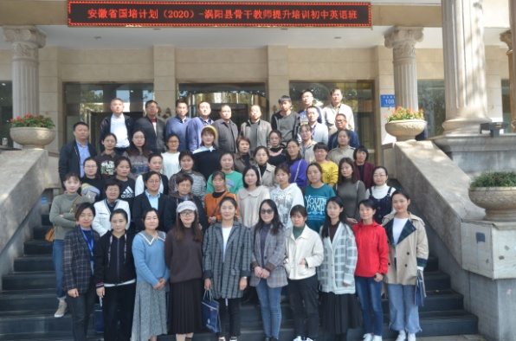

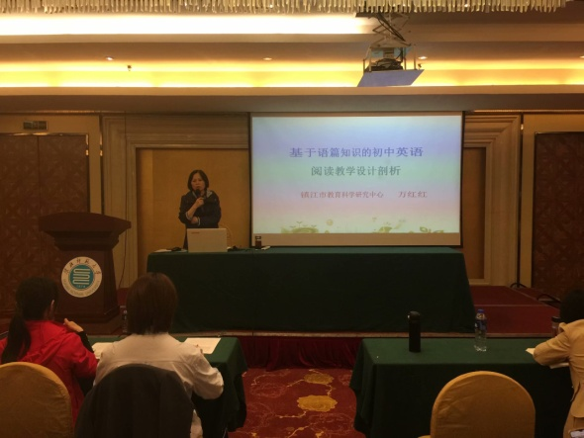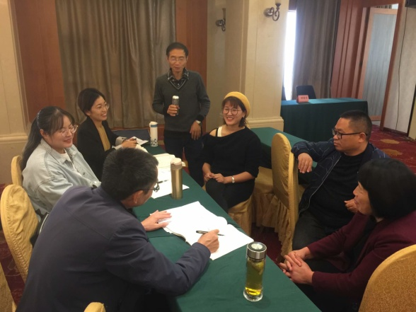

培训采取专家讲座与跟岗实践相结合的模式。五位专家分别从英语教研活动开展、学科核心素养、信息技术与学科融合、教学设计剖析、校本研修与学习共同体建设做了深度解析和精彩分享。全新的教育理念和教育教学方法为学员提供了丰富的精神食粮，既有理论提升又有实践指导。

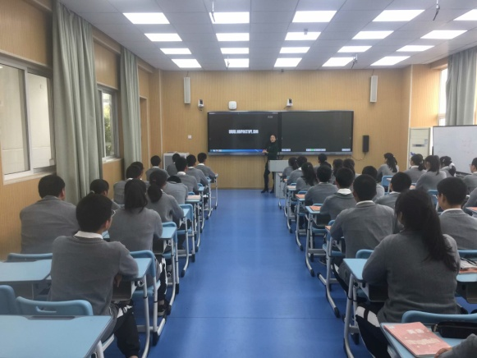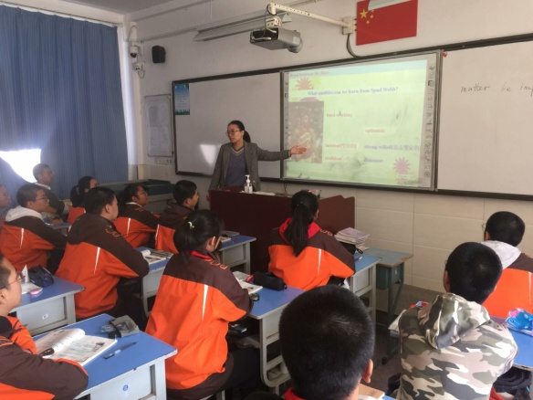

跟岗实践环节在镇江实验学校的精心组织和安排下，聆听了多名英语特级教师、市级学科带头人、市级骨干教师的公开课，课后及时评课、议课、交流分享。通过观摩实践，学员们感触颇多，收获满满，为今后的自我提升和专业发展提供了良好的借鉴和经验的积累。学员王朝敏感言：跟岗受益匪浅，他们上课内容、形式、方法多样。采用语篇宏观结构框架，符合教师核心素养理念，非常感谢他们不惜赐教！

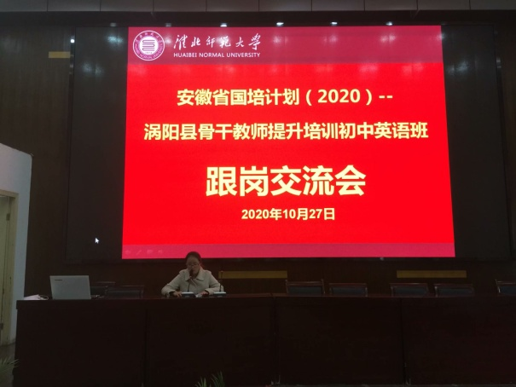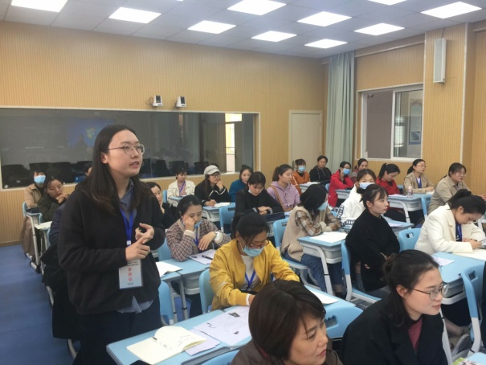

为期十天的研修活动时间虽短但收获满满，直至活动结束学员们还沉浸在学习过程的享受中，恋恋不舍，满怀期待，只为下次再相逢。此行不负，只为遇见最美的“国培”！

（文：蒋雪雪/图:徐继亮 /审核:王璨）